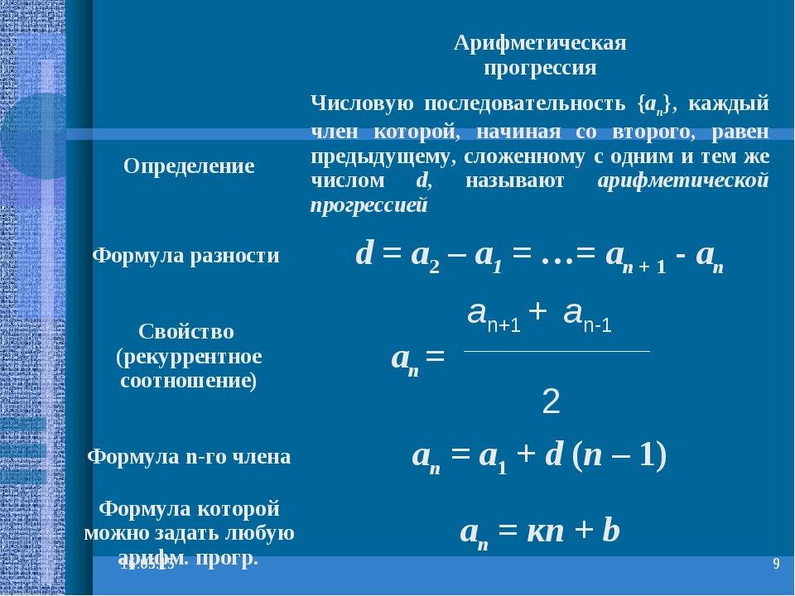
Пример 1. В арифметической прогрессии 1; 3; 5; 7; 9; 11; … разность положительна: d = 3 – 1 = 2. В этой последовательности каждый следующий член больше предыдущего; такую последовательность называют возрастающей.
Пример 2. В арифметической прогрессии 100; 90; 80; 70; 60; … разность отрицательна: d = 90 – 100 = –10. Каждый следующий член этой последовательности меньше предыдущего, и поэтому последовательность называют убывающей.
Пример 3. Последовательность 5; 5; 5; 5; 5; … , все члены которой равны между собой, тоже является арифметической прогрессией, так как разность между любыми двумя её членами одна и та же: d = 5 – 5 = 0.
Задание. Дана арифметическая прогрессия (a_{n}), разность d которой равна 2,5, a₁ = 8,7. Найдите a₉.
Решение.
Член арифметической прогрессии с номером можно найти по формуле Требуется найти
Ответ: 28,7.

Задание . Дана арифметическая прогрессия Найдите .
Решение.
Определим разность арифметической прогрессии:
Член арифметической прогрессии с номером может быть найден по формуле
Необходимо найти , имеем:
Ответ: 23.

Задание. В первом ряду кинозала 24 места, а в каждом следующем на 2 больше, чем в предыдущем. Сколько мест в восьмом ряду?
Решение.
Число мест в ряду представляет собой арифметическую прогрессию с первым членом и разностью Член арифметической прогрессии с номером может быть найден по формуле
Необходимо найти , имеем:
Ответ: 38.

Задача №1 Для участия в международной математической игре «Кенгуру – математика для всех» в оргкомитет необходимо подать заявку от школы. В первый день после указанного срока подали заявки 5 школ, во второй день 7 школ, а в третий 9 школ. Считая, что закономерность не будет нарушена, вычислите сколько заявок будет подано на 7-й день.
Решение.

17 заявок будет подано на 7-й день.

